**GIT**

1. Comandos Básicos

|  |  |
| --- | --- |
| Windows | Linux |
| cd | cd |
| dir | ls |
| mkdir | mkdir |
| del/rmdir | rm -rf |

cls clear ou ctrl+l linpar tela

TAB autocompletar

echo hello > hello.txt cria arquivo, jogando a resposta da tela dentro do arquivo

rmdir workspace /s /q rm -rf workspace remover diretório

1. Instalação do GIT

Versão 2.33 pra cima

1. Tópicos fundamentais para entender o funcionamento do GIT
2. SHA1
   1. Algorítmo de Encriptação
   2. Gera um conjunto de caracteres de 40 dígitos único

Ex:

$ openssl sha1 java.txt

SHA1(java.txt)= ce56ddccbf3022b680b63b9e545f3b45d9ba8f06

1. Objetos Fundamentais
   1. BLOBs

echo 'conteudo' | git hash=object --stdin

echo -e 'conteudo' | openssl sha1

**Com metadados**

echo 'conteudo' | git hash=object --stdin

echo -e 'blob 9\0conteudo' | openssl sha1

* 1. TREEs - armazena BLOBs

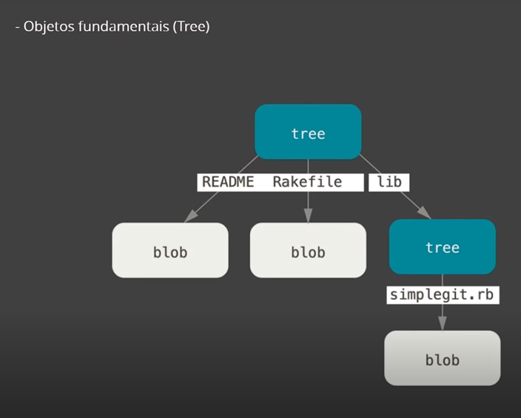

* 1. COMMITs

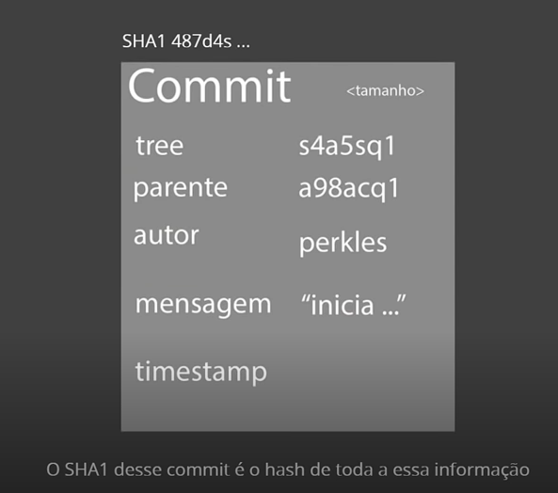

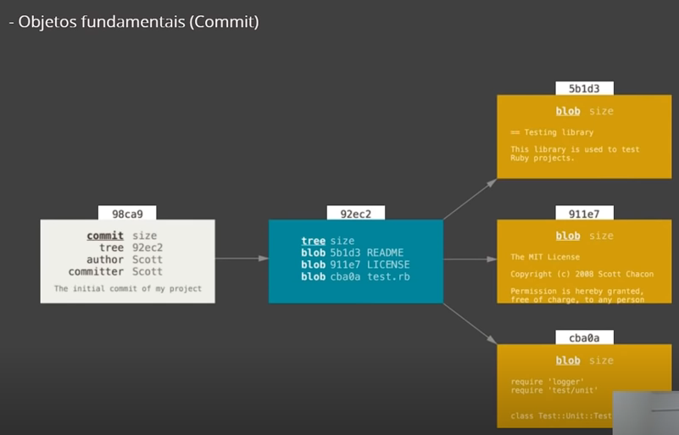

1. Sistema Distribuído

our rich journey

1. Segurança

Chave SSH

Gerar chave, colocar no GITHub e ativar o agente

Entrar no GitHub, clicar no usuário, clicar em settings, clicar em "SSH and GPG Keys"

Gerar chave SSH no Git Bash:

$ ssh-keygen -t ed25519 -C lrblhome@gmail.com

Generating public/private ed25519 key pair.

Enter file in which to save the key (/c/Users/Renato/.ssh/id_ed25519):

Created directory '/c/Users/Renato/.ssh'.

Enter passphrase (empty for no passphrase):

Enter same passphrase again:

Your identification has been saved in /c/Users/Renato/.ssh/id_ed25519

Your public key has been saved in /c/Users/Renato/.ssh/id_ed25519.pub

The key fingerprint is:

SHA256:eyQk7fbv+M8wyjbNDIgrEg/iXWx9pUtBNzgkVT2zflA lrblhome@gmail.com

The key's randomart image is:

+--[ED25519 256]--+

| .ooo.. |

| ..+ o + E |

| . + o . = |

| + . . o |

| . ..S.= . . |

|. o +.o.O. . . |

|...+o .+ +=o . |

| ...o . +o+++ |

| . . .+++.o |

+----[SHA256]-----+

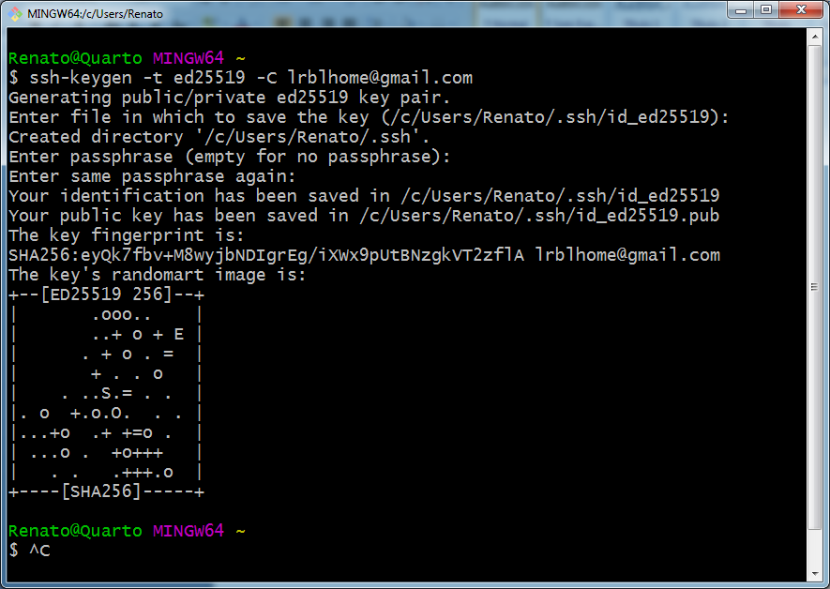

Adicionar a chave SSH ao GITHub

Mover para o diretório onde foi gerada a chave e executar o comando:

$ **cat id_ed25519.pub**

ssh-ed25519 AAAAC3NzaC1lZDI1NTE5AAAAIOS+8TyPYYtSV73gD1ze7AefAJqEEQck3h2Of4g/ktfj lrblhome@gmail.com

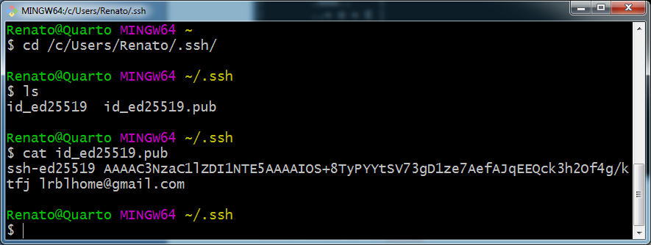

Copiar a chave e colar no GITHub:

ssh-ed25519 AAAAC3NzaC1lZDI1NTE5AAAAIOS+8TyPYYtSV73gD1ze7AefAJqEEQck3h2Of4g/ktfj lrblhome@gmail.com

Inicializar o SSH Agent, que é encarregado de lidar com a chaves:

$ **eval $(ssh-agent -s)**

Agent pid 1533

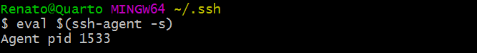

Inicializa o agente para rodar em pano de fundo.

Agora entregar a chave para o agente.

ssh-add "caminho / arquivo"

$ ssh-add id_ed25519

Identity added: id_ed25519 (lrblhome@gmail.com)

(no vídeo é pedido senha, como eu não botei lá atrás, ele não pediu)

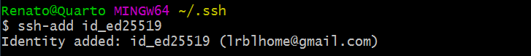

**Agora, no vídeo, o instrutor faz uso da chave para clonar o repositório mas, como ainda não tenho nada para clonar, devo retornar a essa aula mais tarde. E também refazer a o processo para a criação de chave SSH, desta vez com senha.**

TOKEN de acesso pessoal

Gerar Token no GITHub, salvar na máquina e sempre que for fazer um commit o GIT vai pedir o usuário e senha e deverá ser colocado o usuário e, no lugar da senha, usar o TOKEN de acesso pessoal.

Caminho para gerar TOKEN:

Settings / Developer settings / Personal access tokens

Clicar em "Generate new token"

Colocar nome, tempo de expiração e marcar a opção "repo" para coisas padrão do GIT.

Clicar em "Generate Token"

O GIT abre uma tela exibindo o Token.

Copiar o Token e salvar em algum arquivo. O Token não será exibido novamente depois que sair da página, tem que gerar outro.

1. Primeiros comandos com o GIT
2. Iniciar o GIT - git init
3. Iniciar o versionamento - git add
4. Criar um commit - git commit

**Criar um repositório**

Criação de um diretório "livro-receitas" dentro do diretório "workspace"

$ mkdir livro-receitas

Mudar para o diretório "livro-receitas"

$ cd livro-receitas

Inicializar o repositório

$ git init

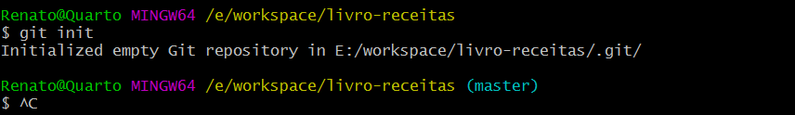

*** Para listar arquivos e pastas ocultas: **ls -a**

Configurar o GIT:

Email e usuário:

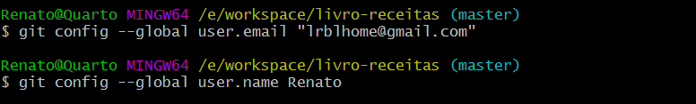

**Adicionar um arquivo**

$ git add * - Adiciona todos os arquivos da pasta

$ git commit -m "commit inicial" - Commit inicial

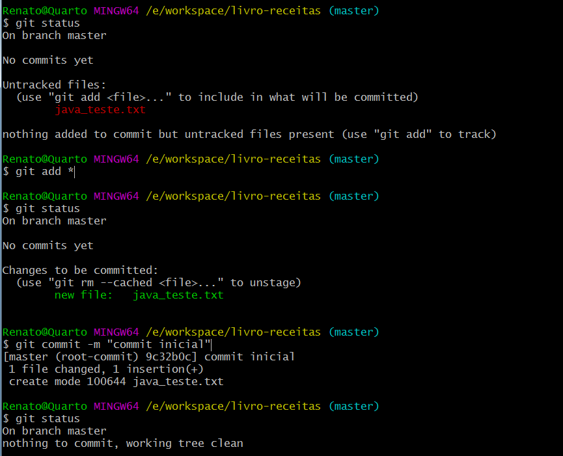

1. Ciclo de vida dos arquivos no GIT

Tracked e Untraked

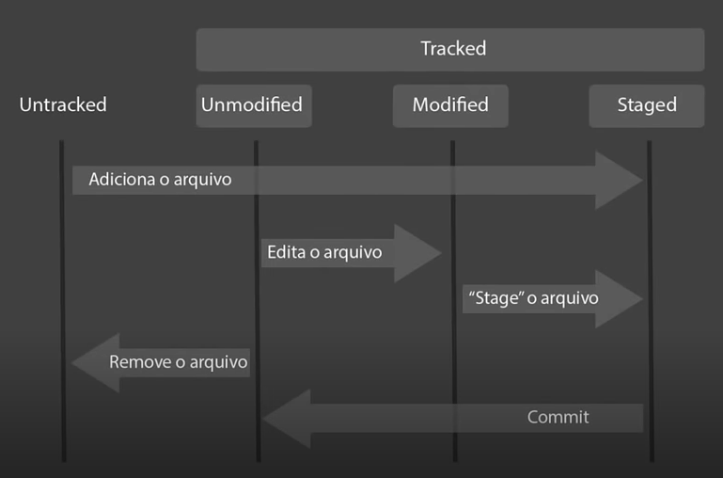

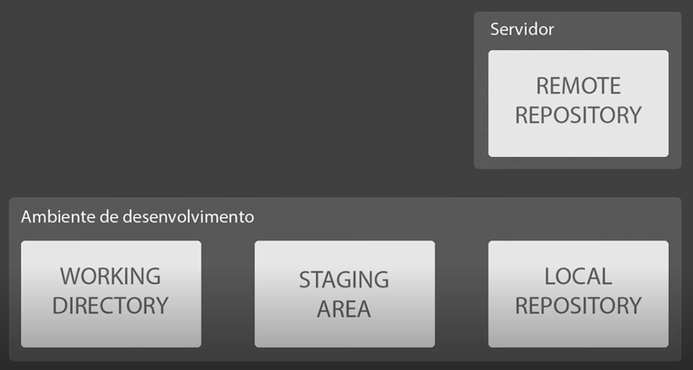

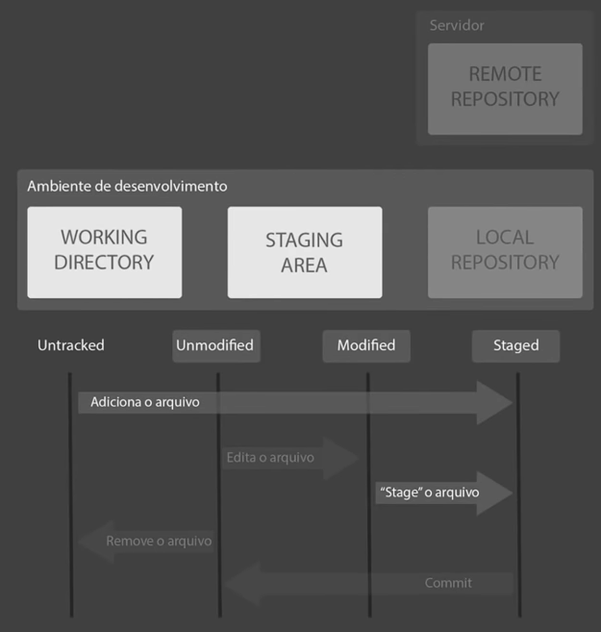

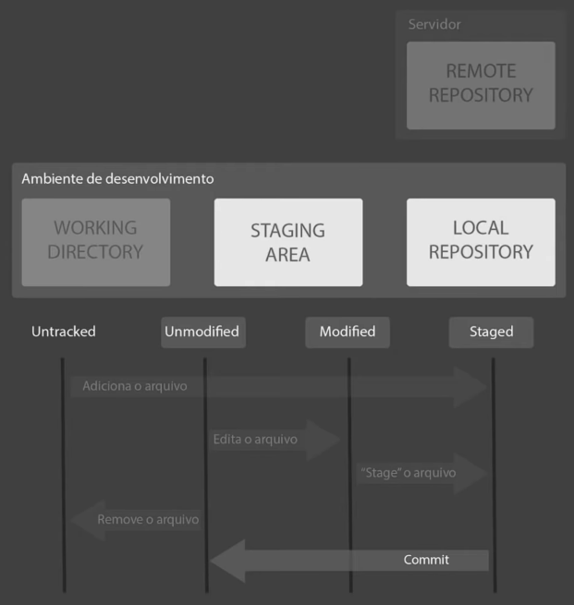

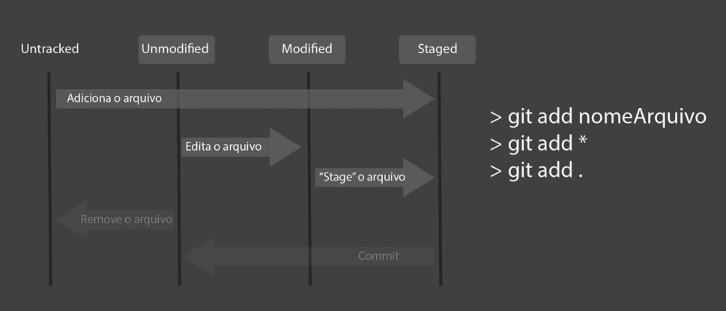

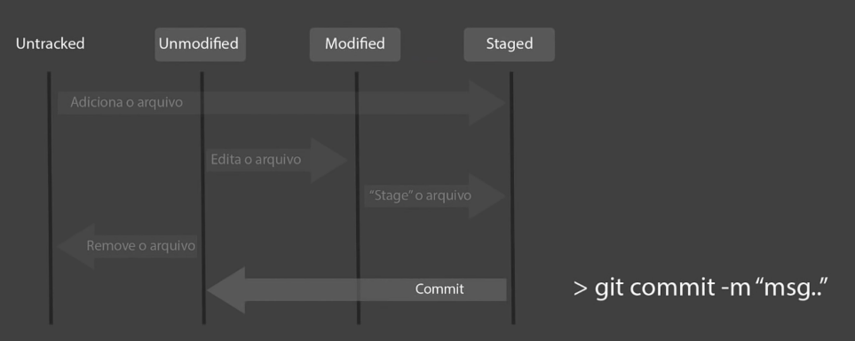

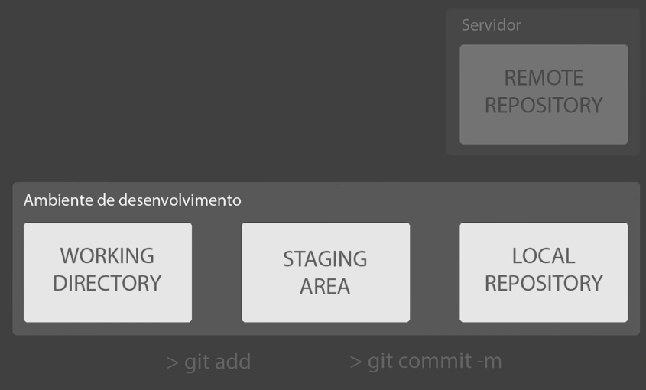

1. Introdução ao GITHub

$ git config --list - Para listar as configurações

$ git config --global --unset user.email - zera a configuração de email

Criar repositório:

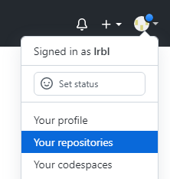

Na tela seguinte:

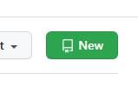

Outra tela:

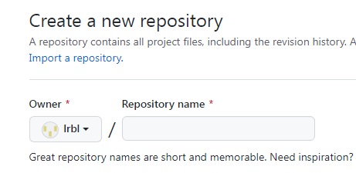

Cadastrar repositório remoto

https://github.com/lrbl/livro-receitas.git - Caminho obtido no GITHub, no botão "Code", aba HTTPS

$ git remote add origin https://github.com/lrbl/livro-receitas.git

Lista os diretórios remotos cadastrados

$ git remote -v

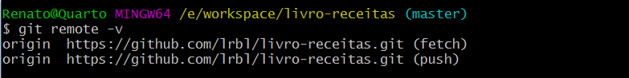

Origin - apelido

Jogar o que está no repositório local para o repositório remoto

$ git push origin master

O GIT vai pedir para autenticar

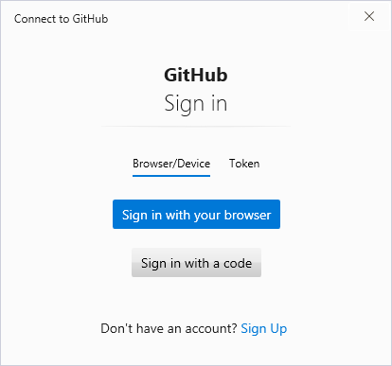

1. Resolvendo Conflitos